Nom Prénom : MABROUK Fayez

N° étudiant : 22213839

**Compte rendu TP5**

**Partie 1 –** **Projet fil rouge:**

***Groupe : MABROUK Fayez, PHAN Dao, AHMED-ZAID Macyl***

1)

Périmètre (coût/temps/qualité) :

Coût du projet : 10 000 €

Contrainte en temps : 3 mois

Diagramme de Gantt

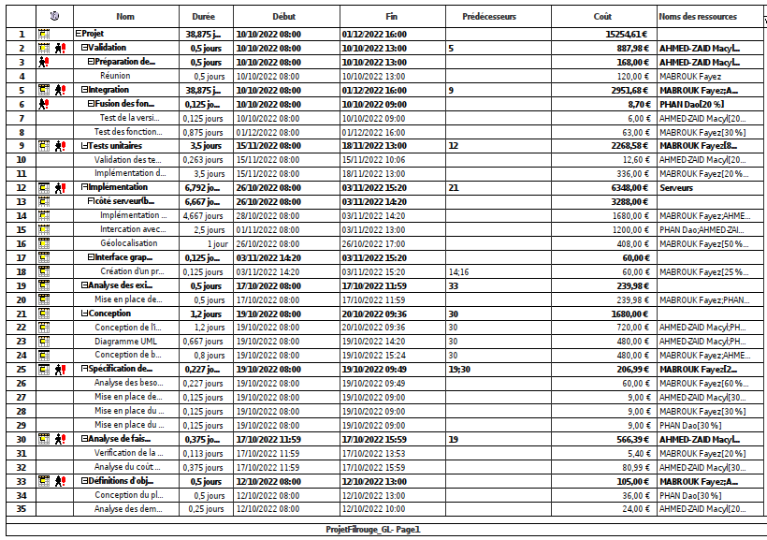

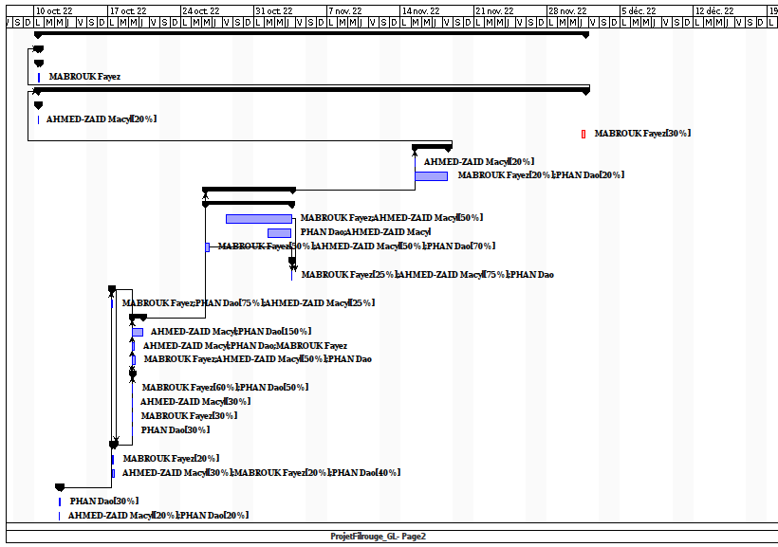

Organigramme des tâches

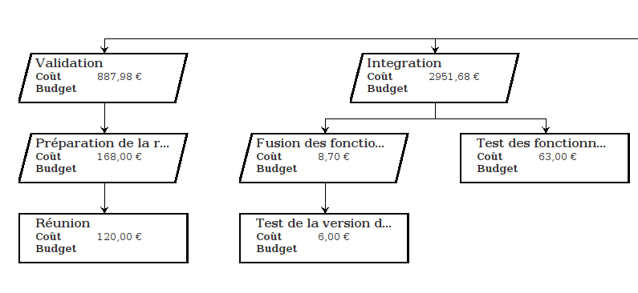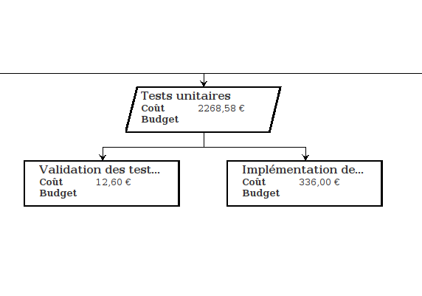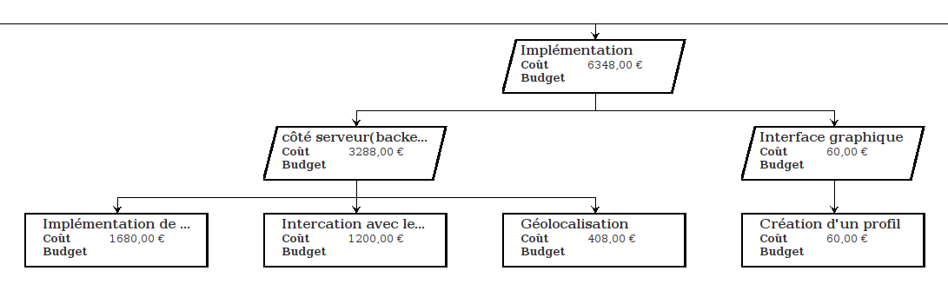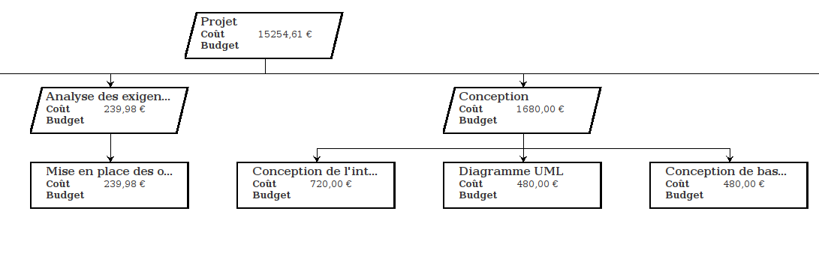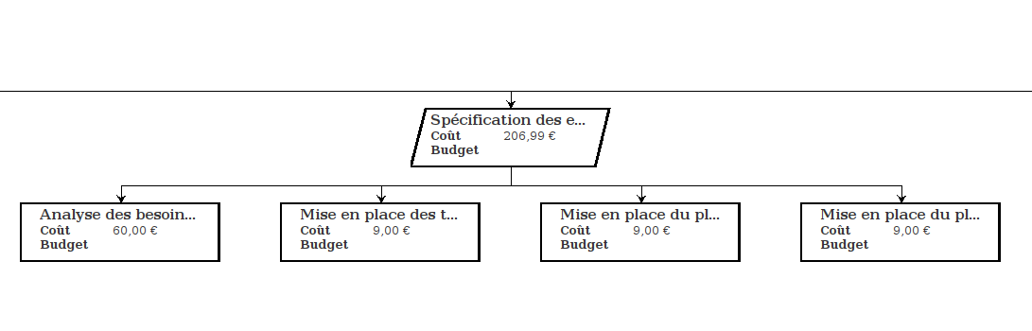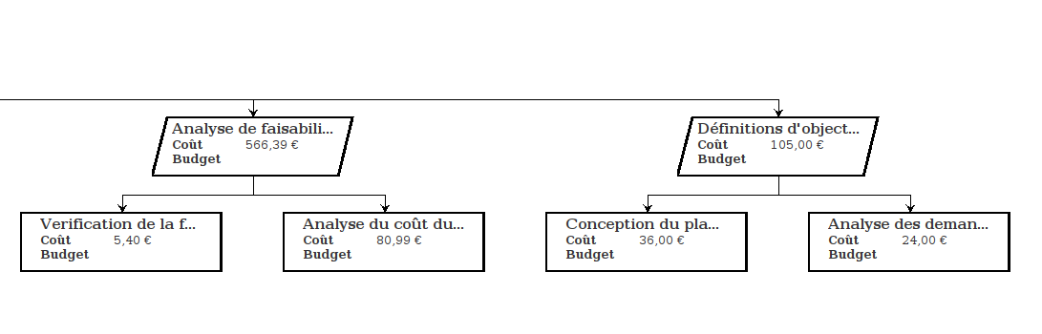

3)



4) Coût total du projet : 15254,61€